

计算机专业类课程

实验报告
课程名称：程序设计基础
学院专业：计算机科学与工程学院
学生姓名：田明辉
学 号：2019081301016
指导教师：俸志刚
日 期：年 月 日
电子科技大学计算机学院实验中心

电 子 科 技 大 学
实 验 报 告
实验一

一、实验室名称：
黑龙江省鸡西市虎林市云山农场

二、实验项目名称：
五子棋的设计与实现

三、实验目的：
设计一个五子棋，能良好运行。

四、实验主要内容：
1.运用easyX画出五子棋界面。
2.最大最小值搜索。
3.alpha-beta剪枝进行优化。
4.使用启发式函数进行初步排序，优化剪枝效率。

五、实验器材（设备、元器件）：
联想Y7000P2019
cpu：英特尔 酷睿 i7-9750H
显卡：NVIDIA GTX 1660 Ti
内存： 16GB
系统：Windows 10
IDE：VS 和 CLion

六、实验步骤：
1. 问题描述
如何用c语言写一个五子棋。
2. 算法分析与概要设计
通过对每一步的棋盘进行打分，运用最大最小值搜索，完成基本的五子棋ai。
进一步运用alpha-bate剪枝，进行无损的优化操作。
实现启发式函数，在初次排序的时候，进行优化，使得剪枝效率更高。
3. 核心算法的详细设计与实现
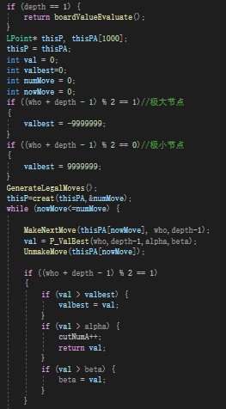
核心函数： 最大最小值搜索的实现

七、实验数据及结果分析：
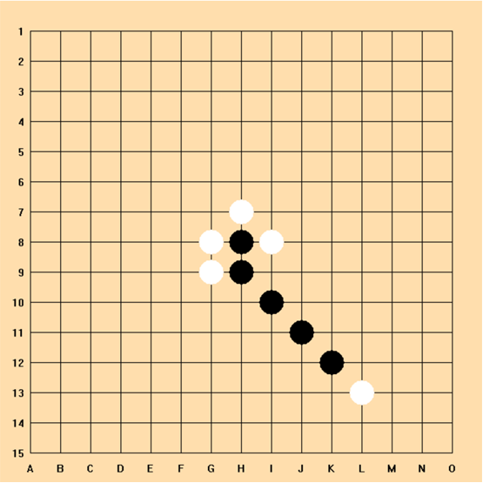
能正常进行四子的拦截

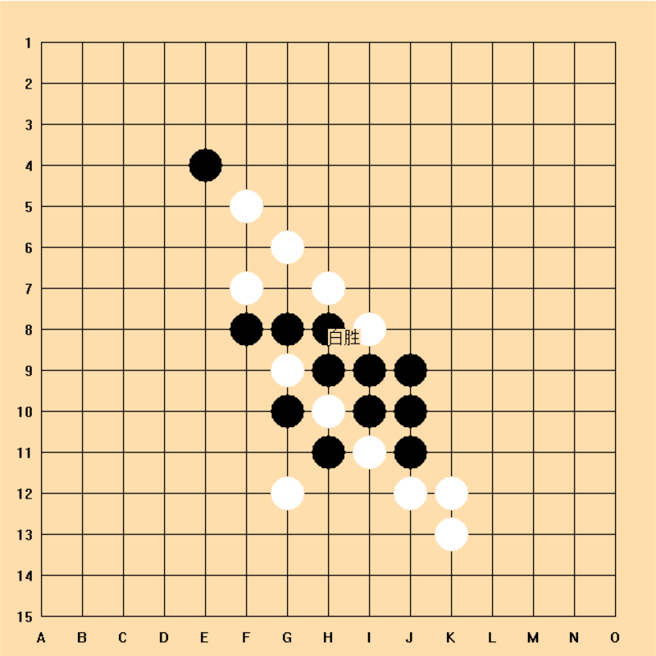
能正常进行胜负的判定

八、总结及心得体会：
做到了4层搜索，棋力略微大于一个普通大学生。
还有很多不足，没有做到置换表，因为在进行四层深度的搜索时，有大量重复的棋型，所以可以进行文件的存储。
还有很多不足，没有做到算杀提高搜索深度。

九、对本实验过程及方法、手段的改进建议及展望：
实验过程主要在电脑上完成，能充分了解了自身的水平，能充分完成对电脑的使用，能了解ide使用时候的各种功能。
展望：希望能上更多老师的课，老师教的非常好。
报告评分：
指导教师签字：

